

รายงานผลการปฏิบัติราชการ

งานจราจร สภ.เมืองนครสวรรค์

ประจำปีงบประมาณ 2568

เดือน กุมภาพันธ์ 2568
งานจราจร เดือน กุมภาพันธ์ 2568
เมื่อวันที่ 14 ก.พ.68 เวลา 10.30 น. ทก.1 ว.4 ตรวจสอบร่วมเจ้าหน้าที่ตำรวจกรณีมีการมั่วสุมของกลุ่มวัยรุ่นในชุมชนส่งเสียงดังรบกวนชุมชนเขากบเอราวัณ ซ.2

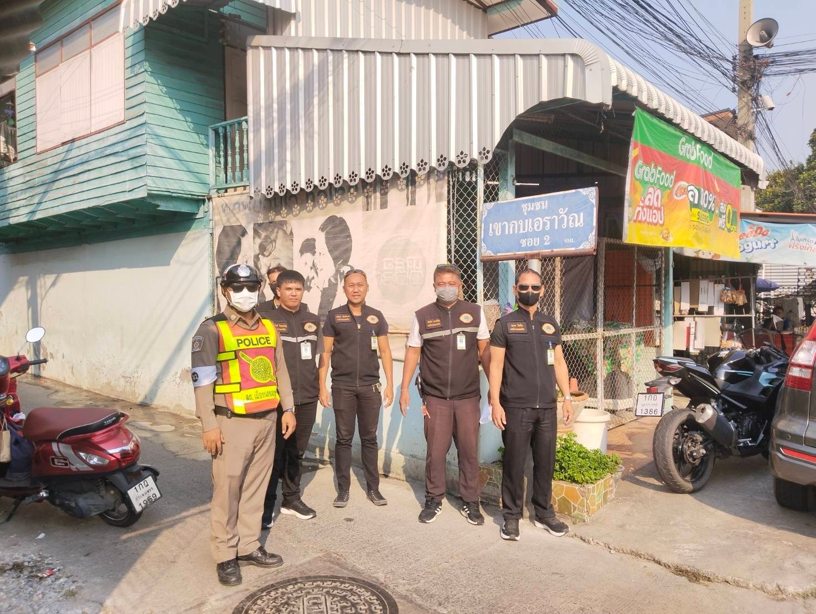

ช่วงวันที่ 1 ก.พ.68 ถึง 28 ก.พ.68 เจ้าหน้าที่ตำรวจจราจรได้มีการอำนวยความสะดวกด้านการจราจร และดูแลความปลอดภัยของประชาชน หน้าสถานศึกษาและจุดบริการต่าง ๆ รวมทั้งสิ้นจำนวน 440 ครั้ง

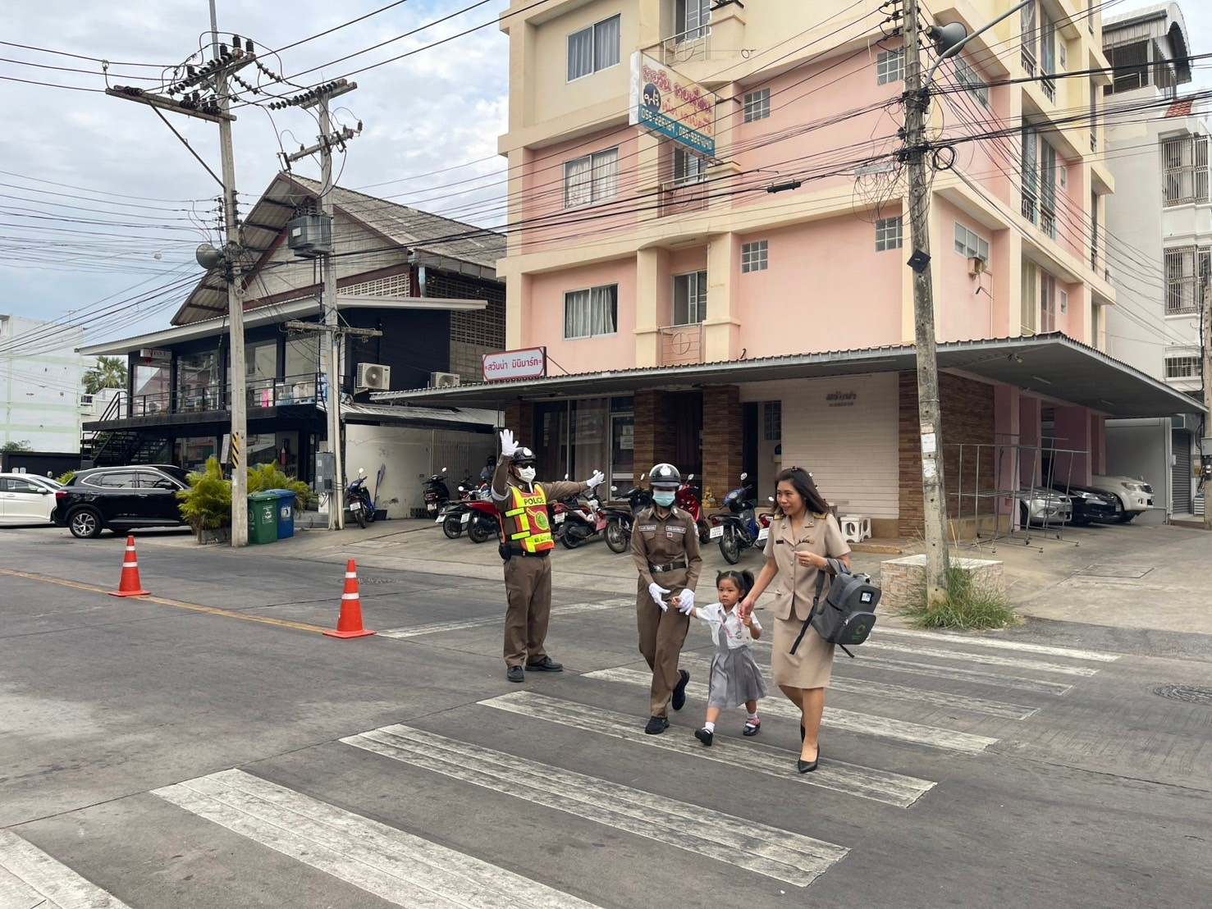

ผลการจับกุมคดีจราจร ช่วงวันที่ 1 ก.พ. 68 ถึง 28 ก.พ. 68 ผลการปฏิบัติตามมาตรการ 10 รสขม และข้อหาอื่นๆ
1.ความเร็วเกินกฎหมายกำหนด ราย
2.ขับรถย้อนศรราย
3.ไม่คาดเข็มขัดนิรภัย 1 ราย
4.ไม่มีใบอนุญาตขับรถ 758 ราย
5.แซงในที่คับขันราย
6.เมาสุรา 37 ราย
7.ไม่สวมหมวกนิรภัย 469 ราย
8.มอเตอร์ไซค์ไม่ปลอดภัย 235 ราย
9.ใช้โทรศัพท์มือถือขณะขับรถ 1 ราย
10.ฝ่าฝืนสัญญานไฟจราจร ราย
รวม 1,501 ราย

